**Obtención de los requerimientos**

1. **Requerimiento** : Un Requerimiento (condición) es una característica del sistema para poder alcanzar un objetivo o resolver un problema.
2. **Requerimientos funcionales:**

-Describen una interacción entre el sistema y su ambiente. Cómo debe comportarse el sistema ante determinado estímulo.

-Describen lo que el sistema debe hacer, o incluso cómo NO debe comportarse.

-Describen con detalle la funcionalidad del mismo.

-Son independientes de la implementación de la solución.

-Se pueden expresar de distintas formas

**Requerimientos no funcionales:**

-Describen una restricción sobre el sistema que limita nuestras elecciones en la construcción de una solución al problema.

-Requerimientos del producto

*Especifican el comportamiento del producto (usabilidad, eficiencia, rendimiento, espacio, fiabilidad, portabilidad).

-Requerimientos organizacionales

*Se derivan de las políticas y procedimientos existentes en la organización del cliente y en la del desarrollador (entrega, implementación, estándares).

-Requerimientos externos.

1. ***Stakeholder:*** Cualquier persona o grupo que se verá afectado por el sistema, directa o indirectamente.
2. ***Fuentes más importantes:*** Documentacion, Stakeholders, Especificaciones de sistemas similares, etc.
3. **Tres tipos genéricos de puntos de vista**:

◦ Punto de vista de los interactuadores: representan a las personas u otros sistemas que interactúan directamente con el sistema. Pueden influir en los requerimientos del sistema de algún modo.

◦ Punto de vista indirecto: representan a los stakeholders que no utilizan el sistema ellos mismos pero que influyen en los requerimientos de algún modo.

◦ Punto de vista del dominio: representan las características y restricciones del dominio que influyen en los requerimientos del sistema.

1. **Problemas de comunicación:**-Dificultad para expresar claramente las necesidades.

-No ser conscientes de sus propias necesidades.

-No entender cómo la tecnología puede ayudar.

-No entender las alternativas o no tener una visión global.

-Cultura y vocabulario diferentes.

-Intereses distintos en el sistema a desarrollar.

-Medios de comunicación inadecuados.

-Conflictos personales o políticos.

**Parte II Problemas.**

1. Stakeholdes: Alumnos, Jefe de Trabajos Prácticos, el profesor a cargo de la materia y oficina de alumnos de la facultad.

Fuentes: listado de alumnos y reglamentación sobre privacidad de los datos.

1. Stakeholdes: Pacientes, Medicos ,Enfermeros, empleado administrativo,Director.

Fuentes:Normativas impuestas por el ministerio de salud de la provincia de Bs As, Historia clínica de pacientes, anotaciones habituales (temperatura, presión, peso, reacciones alérgicas etc.).

**Entrevistas**

1)**Tipo de información obtenida** :Opiniones, objetivos, procedimientos infomales y sentimientos.

2**) Etapas de la preparación de una entrevista**:

3)Tipos de Preguntas:

- Abiertas :Permite al encuestado responder de cualquier manera

¿Qué opinión tiene del sistema actual?¿Cómo describe sutrabajo?

Ventajas:

*Revelan una nueva linea de preguntas, hacen mas interesante la entrevista y permiten espontaneidad.

Desventajas: Pueden dar muchos detalles irrelevantes, se puede perder el control de la entrevista, parece que el entrevistador no tiene los objetivos claros.

-Cerradas:Las respuestas son directas, cortas o de específica.

¿Quién recibe este informe?¿Cuántas personas utilizan el sistema?

Ventajas:Ahorran tiempo, control de entrevista y datos relevantes.

Desventajas:Aburrir al encuestado, no se obtienen detalles.

-Sondeo:Permite obtener más detalle sobre un tema puntual

*¿Podría dar detalles sobre…?¿Podría dar un ejemplo de…?

4) 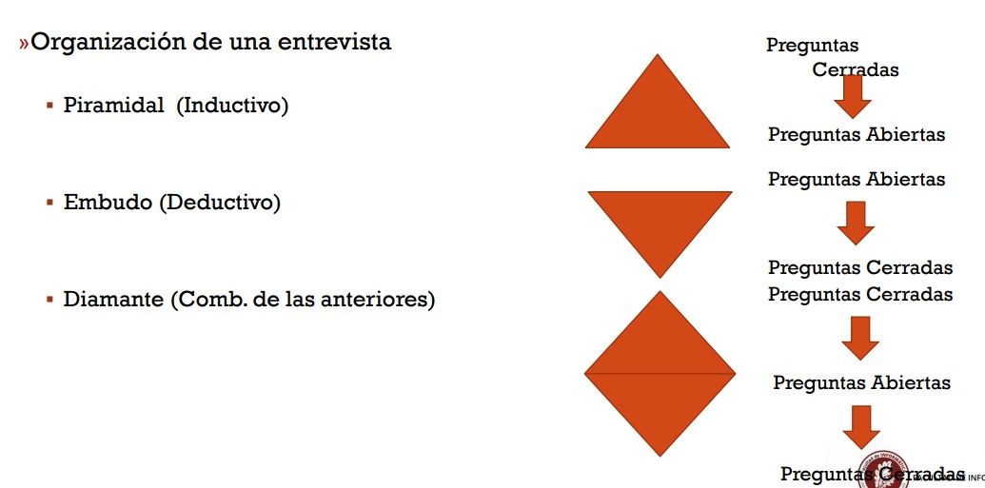

5)